Мастер - класс для родителей дошкольников с общим недоразвитием речи
" Учим буквы, играя!"
Цель: закрепление знания букв русского алфавита.
Чтобы помочь детям с общим недоразвитием речи запомнить буквы русского алфавита, предлагаю вам поиграть дома в следующие игры.
- Выкладывание буквы из любого конструктора
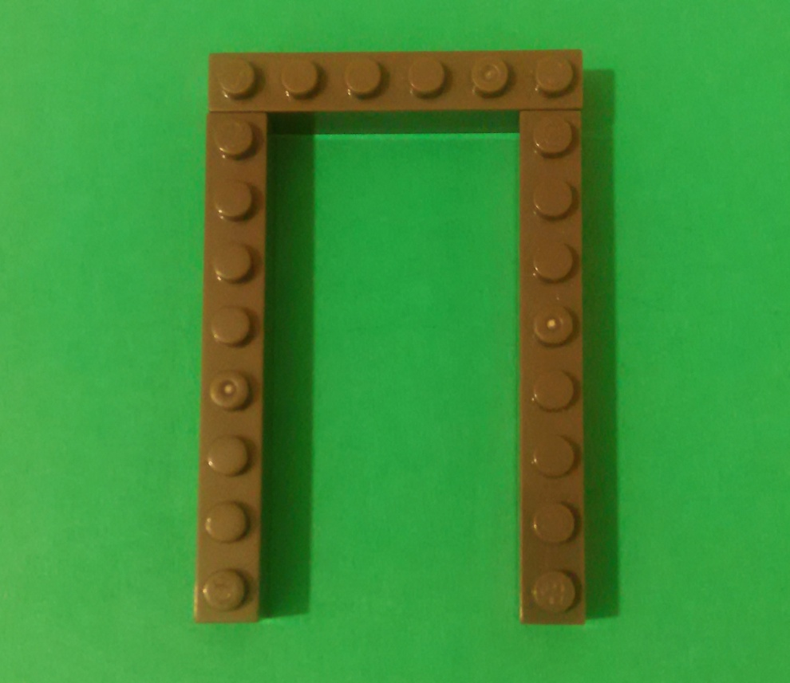
- Выкладывание букв из подручных материалов: бусины различной формы, фасоль, пуговицы и т.д.

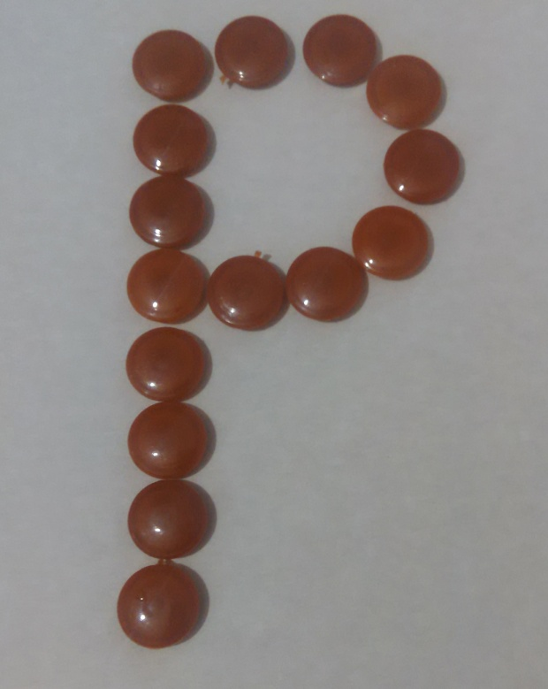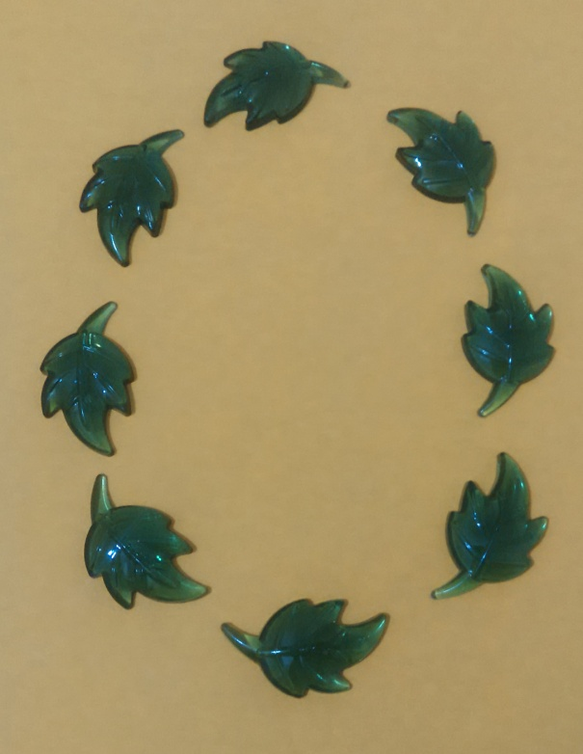

- Обрывание бумаги, чтобы получилась буква (цветная бумага, газеты и журналы)

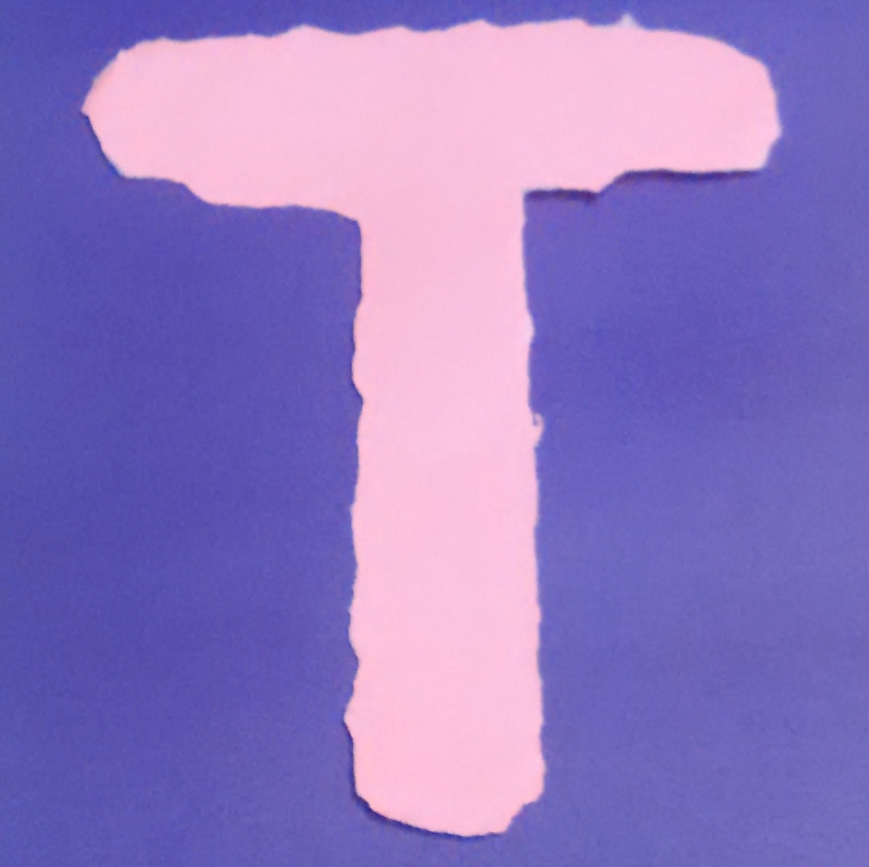

- Лепка буквы из пластилина

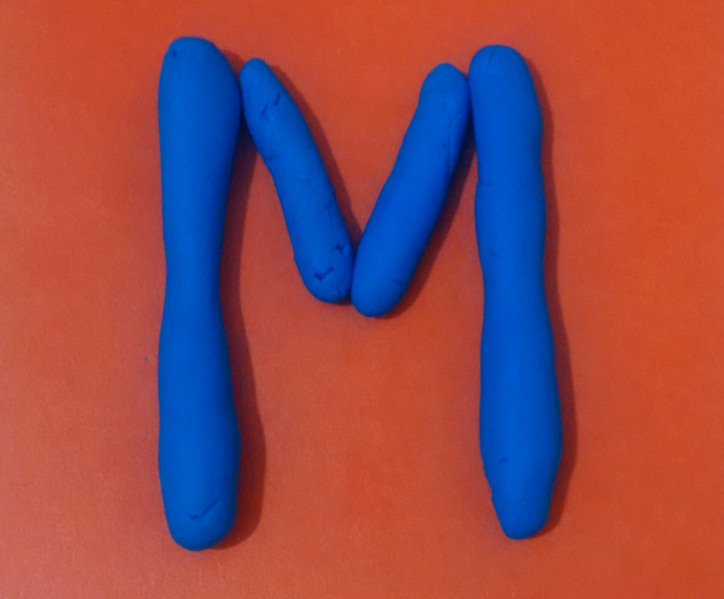

- Выкладывание или лепка букв из теста

